Заполнение общей и контактной информации о сотруднике

Фамилия, имя, отчество, ученая степень, ученое звание, места работы и должности
- Вводит отдел кадров на основании соответствующих документов.
- При обнаружении ошибки в этих данных, обращайтесь с вопросами в отдел кадров.

Фотография
- Закачивается сотрудником по желанию.
- Максимальный размер фотографии: не более 350x350 точек (пикселей)
- При закачке большой фотографии она уменьшается средствами браузера с потерей качества.
- Можно поменять или удалить.

Служебная (контактная) информация сотрудника

- Вводится самим сотрудником.

- Подразделение, для которого указывается информация
  - Определяет подразделение, к которому будет привязана контактная информация
  - Можно задать контактную информацию, не зависящую от подразделения, для этого нужно выбрать «Общая информация»
  - Кроме этого, можно задать контактную информацию отдельно для каждого подразделения, где работает сотрудник, для этого нужно выбрать подразделение.
  - После заполнения контактной информации для каждого подразделения нужно нажать кнопку Сохранить.
- Телефон
  - Определяет телефон, по которому можно с вами связаться.
  - Рекомендуется разделять цифры телефонного номера символом «-».
  - Если номеров несколько, пишите их через запятую.
  - Если контактного номера у вас нет или вы не хотите его указывать, оставьте это поле пустым.
- Электронная почта
  - Определяет адрес электронной почты, по которому можно с вами связаться.
  - В поле можно записать только один адрес электронной почты.
  - В этом поле не должно быть ничего, кроме адреса электронной почты.
  - Если у вас несколько адресов электронной почты, либо привяжите их к разным подразделениям, либо выберите и укажите один из них.
  - Если у вас нет адреса электронной почты, оставьте это поле пустым.
- Месторасположение
  - Определяет координаты вашего места работы.
  - Если ваше рабочее место расположено в основных корпусах НГТУ, достаточно указать номер корпуса (римскими цифрами) и номер кабинета.
  - Если ваше рабочее место расположено не в основных корпусах НГТУ, укажите его адрес и, если нужно, номер кабинета.
  - Если у вас несколько кабинетов, где вас можно застать, либо привяжите их к разным подразделениям, либо перечислите через запятую.
- Часы приема
  - Определяет период времени, когда вас можно застать на рабочем месте и обратиться с какими-либо вопросами.
  - Если у вас нет часов приема, оставьте это поле пустым.

- Адрес авторского Web-сайта.
  - Определяет адрес вашего авторского сайта (не типового).
  - В поле можно записать только один адрес авторского сайта.
  - Если у вас несколько авторских сайтов, либо привяжите их к разным подразделениям, либо выберите и укажите один из них.
  - Если у вас нет авторского сайта, оставьте это поле пустым.

ВНИМАНИЕ. Обновление контактной информации по подразделениям и в поисковой системе происходит в течение 3-х часов.

Отображение контактной информации на типовых сайтах и в поисковой системе.
Введенная вами контактная информация отображается:

в шапке вашего персонального типового сайта

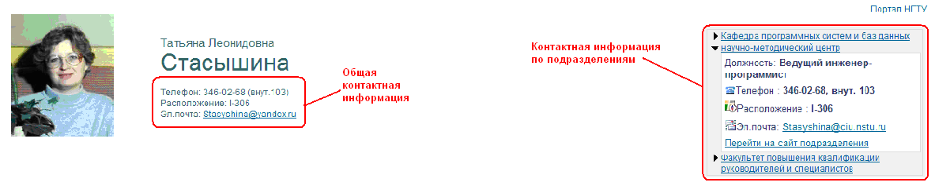
и в поисковой системе.
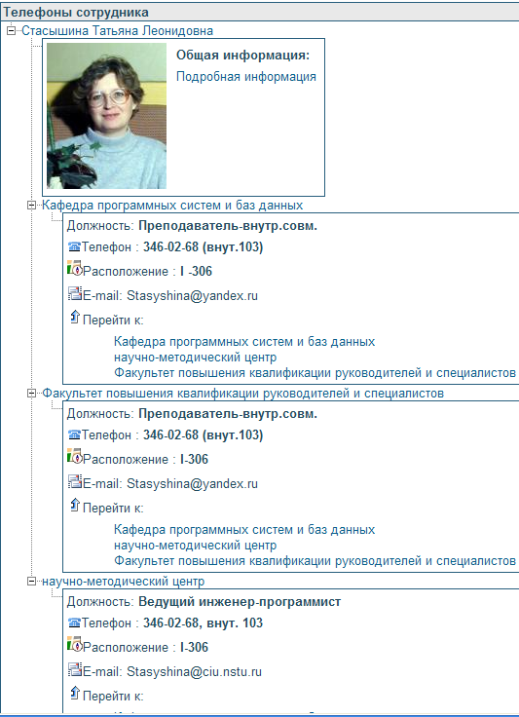

- Если вы не вводили контактную информацию на своем персональном сайте, для вас будет показываться контактная информация подразделения.
- Если вы ввели общую контактную информацию и не ввели по подразделениям, везде будет отображаться общая контактная информация.

